**龙岗区建筑工务署关于砍伐、迁移、修剪**

**城市树木的施工计划**

设计单位（盖章）：深圳市兮诚园林建设有限公司

联系人及电话：孟俊 15971910896

迁移单位（盖章）：深圳市兮诚园林建设有限公司

联系人及电话：孟俊 15971910896

目录

**第一章 编制说明** **3**

1.1 编制依据 3

1.2 适用范围 3

**第二章 工程概况** **3**

**第三章 现状树木调查评估** **4**

3.1基础数据调查 4

3.2评估对象和内容 4

3.3迁移评估指数计算方式 4

3.4现状树木评估分析 6

**第四章 树木迁移专项方案** **7**

4.1起苗前修剪技术专项要点 7

4.2小叶榕修剪技术细节 7

4.3小叶榕起挖专项技术专项要点 8

4.4小叶榕迁移施工技术要点 8

4.5养护要点 11

4.6保证措施 12

4.7迁入位置及立地条件 13

**第五章 施工安全管理与应急措施** **14**

5.1 安全目标 14

5.2 安全保证体系及组织机构 14

5.3 安全生产保证措施 16

5.4 风险管理 18

5.5 应急救援预案实施 18

# 第一章 编制说明

## 编制依据

1．横岗文体广场改造工程合同文件、施工图纸及相关澄清文件；

2．横岗文体广场改造工程实地踏勘和调查所得资料；

3．横岗文体广场改造工程施工组织设计；

4．《深圳市园林绿化工程施工质量验收规范》（DB440300/T29-2006）；

5．《深圳市建设工程安全文明施工标准》（SJG46-2018）；

6．《绿化迁移技术规范》（DB4403/T 81-2020）；

7.《园林绿化工程项目规范》GB 55014-2021；

8.《工程测量规范》（GB50026-2007）；

9.《建筑施工安全检查标准》（JGJ59-2011）；

10．本工程所涉及的施工技术、安全质量、检验验收等方面现行规程规范、标准，法律法规及政策文件。

11．根据本工程特点、施工现场实际情况、施工环境、施工条件和自然条件。

## 适用范围

横岗文体广场改造工程主要施工内容：迁移城市树木8株（其它树木），不涉及古树名木、大树、老树。

# 工程概况

本工程位于深圳市龙岗区横岗街道六园路与红棉一路交叉口东南侧，建设单位为深圳市龙岗区建筑工务署，本项目总投资81678万元，总建设规模83113 ㎡，包括阅读中心10000 ㎡，活动中心7944 ㎡，综合体育竞技中心15240㎡（4000 座），综合文化活动中心10118 ㎡，特色文化辅导培训用房2616 ㎡，配套及社区服务用房2383 ㎡，邮政所160 ㎡，架空层2800 ㎡，地下停车场（含人防）28952 ㎡，设备用房2900㎡，设地下停车位616 个。

横岗文体广场改造工程城市树木迁移清单

|  |  |  |  |  |  |  |
| --- | --- | --- | --- | --- | --- | --- |
|  | **序号** | **迁移树种** | **胸径（cm）** | **树龄（年）** | **数量（株）** | **迁移成活率要求（%）** |
| 其它  树木 | 1 | 小叶榕 | 40-44 | 28 | 4 | ≥90 |
| 2 | 小叶榕 | 46-49 | 29 | 4 | ≥90 |

# 第三章 现状树木调查评估

## 3.1基础数据调查

龙岗区横岗文体广场改造工程需永久迁移六园路东侧、为民路北侧道路绿地内城市树木——小叶榕8棵，不涉及古树名木、大树、老树。根据接收单位提供的地块为龙岗区园山街道横坪支线环山路后山地块（林地），地块编号：GHG07-020，本着有效、合理利用空间原则，特制定以下种植规划。

## 3.2评估对象和内容

现状树木迁移前，根据调查资料、考察现场实际情况，依据绿化植物的综合价值及其成活概率开展植物迁移评估。绿化植物综合价值包括其市场价值与迁移成本的关系、文化价值、功能价值等；绿化植物成活概率受该树种成活率、植物生长势、作业难度等因素影响。

针对不同树种、不同规格的植株分别开展评估工作。通过调查分析此项目范围内没有古树名木。

## 3.3迁移评估指数计算方式

综合考虑绿化植物的市场单价与迁移成本比值、在迁出地承载的历史文化价值、迁移后实现原有功能能力、树种成活率、植物生长势、作业难度等要素，对植株迁移的有效性进行评估。迁移评价指数 p 与各评估指标间的关系用公式表示：p=V×m1×m2×s1×s2×n/C

式中：

P—— 迁移评价指数； V——植物市场单价；

m1——文化价值调整系数； m2 ——功能价值调整系数；

s1——树种成活率调整系数； s2 —— 植物生长势调整系数；

n—— 作业难度调整系数； C——迁移成本；

通过定性判断与用公式赋值定量计算相结合的方式，将绿地中的植物分为四级，分别采用以下方式处理：

1）“必须迁移/就地保护”植株应就地保护或者全力做好迁移工作；

2）“宜迁移”植株按照迁移规范要求，逐步开展起挖、运输、种植、养护工作；

3）“不宜迁移”植株将不开展迁移工作。

4）“不迁移”植株将进行检查砍除、起挖，并将园林废弃物运往废弃物 处理场或生活垃圾综合处理站处理。

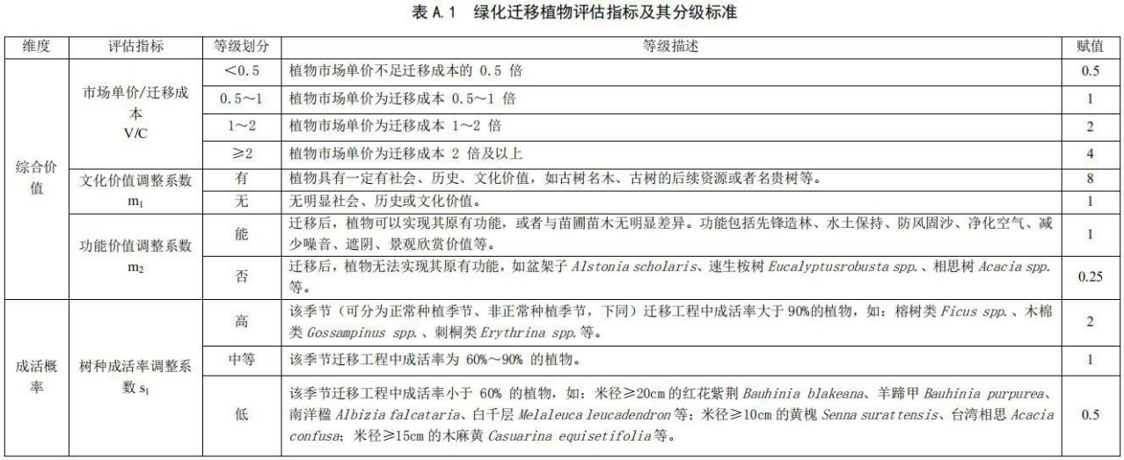绿化迁移植物评估指标分级标准表 A：

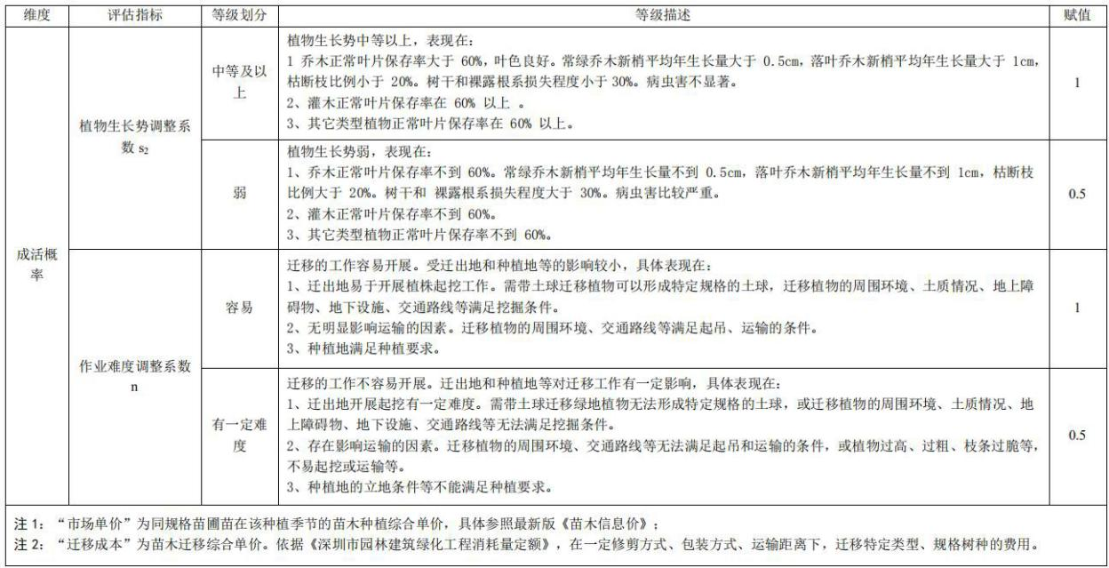

待迁移绿化植物典型类型及处理方式表 B：

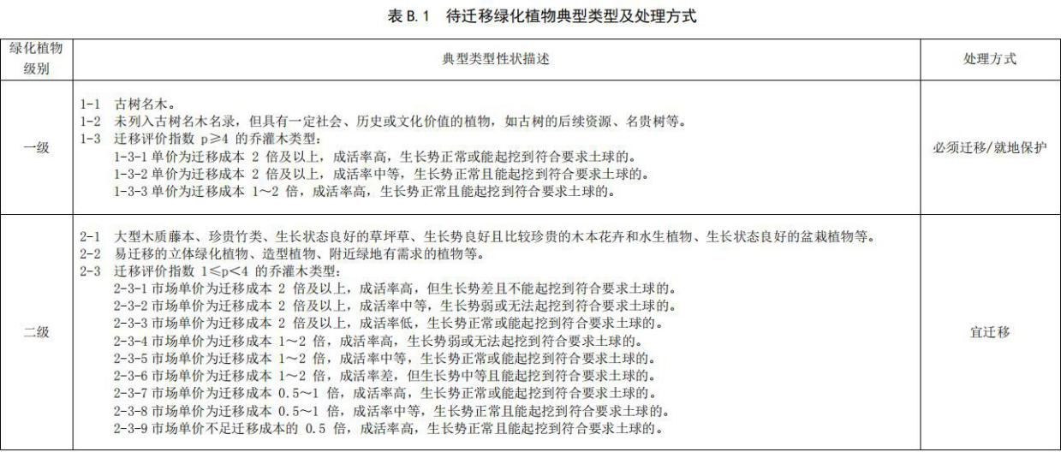

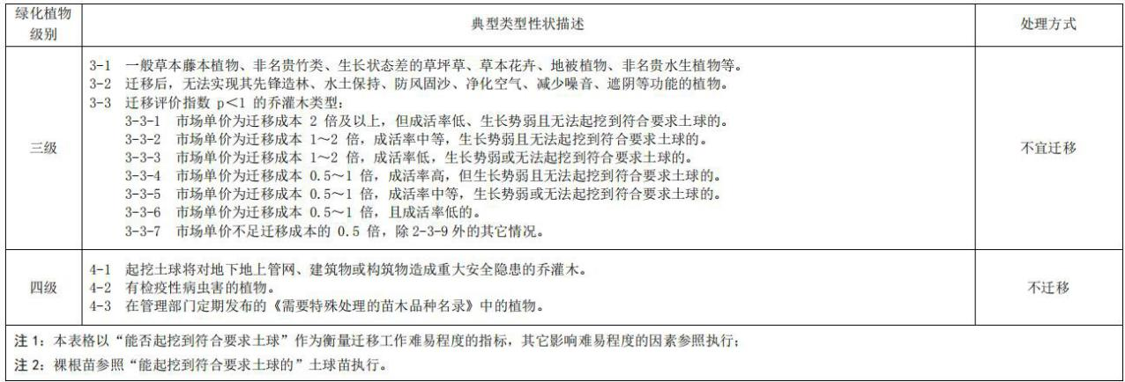

## 3.4现状树木评估分析

根据情况综合调查，龙岗区横岗文体广场改造工程树木迁移项目涉及迁移城市树木 8株，均为小叶榕。通过对现状树木的综合评估分析，因此所处位置与消防通道出入口建设范围有冲突，原因本文已有叙述，必须迁移。

树木评估分类及处理方式统计表

|  |  |  |  |  |  |
| --- | --- | --- | --- | --- | --- |
| **级别** | **迁移评价指数** | **序号** | **树种** | **数量** | **处理方式** |
| 一级 | P≥4 | 1 | 小叶榕 | 8 | 必须迁移 |

# 第四章 树木迁移专项方案

## 4.1起苗前修剪技术专项要点

根据苗木的种类、生长条件、迁移种植的位置以及对冠幅保留的要求，在确保安全的条件下，对迁移苗木进行疏枝修剪。本次迁移在夏季，可适当加大修剪度。疏剪是把枝条从枝条基部剪去的修剪方法，修剪以降低枝条密度，枝条呈现均匀分布的状态，提高树木的通风透光能力。修剪时应注意环枝组织的位置， 以免造成枝干腐烂。

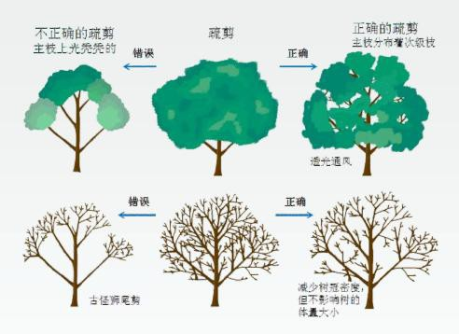图 4.1 树木修剪示意图

## 4.2小叶榕修剪技术细节

（1）该品种萌芽力和成枝力强，易形战茂密树冠，修剪宜在春季芽萌动以前。将树冠内部的枯枝、细弱枝、病虫枝、直立枝、内向枝、下垂枝等剪除，以利树冠内部通风透光，减少病虫害。

（2）保留 3-5 个一级主枝，短截强于主枝的侧枝，保持树冠平衡生长。

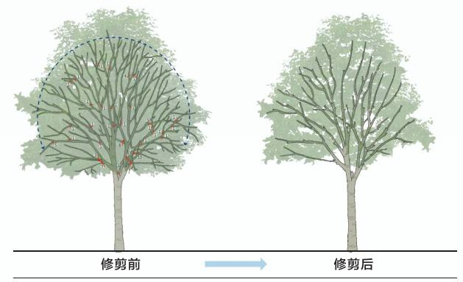（3）去除树干基部的萌糵枝及树干中部的不定芽，减少营养消耗。

图 5.1-6 小叶榕修剪示意图

## 4.3小叶榕起挖专项技术专项要点

起苗时要保证苗木根系完整，带土球苗木起苗应根据气候及土壤条件决定土球规格，难成活的树种要考虑加大土球。土球的形状可根据施工需要挖成方形、圆形、长方的半球形等，土球应削光滑，采用遮阴网包装或用草绳捆绑，确保土球不松散、底部不漏土，具体迁移苗木土球规格应符合有关标准。

## 4.4小叶榕迁移施工技术要点

现场苗木情况

现场有 8株小叶榕，现场苗木长势良好，树形均饱满，无病虫危害，本次迁移均需保证大于等于90%成活率。

1.迁移种植要点

主要工序：挂牌---修枝---断根---挖穴---配方种植土---吊装运输--- 种植---支撑

2.挂牌

根据设计图标注的苗木位置及品种，到现场选定植物，把提前准备的树牌挂到相应的树上，树牌要用胶套做防水保护，并建立苗木档案，记录迁移前后数据。

3.修剪

（1）本次迁移时气温较高，非正常季节，为保持树体的水分代谢平衡及减小蒸腾，对树冠及叶片进行适当修剪，对二级以下分枝做疏剪或短截，多留生长枝和萌生的强枝，修剪量不超过树冠的 30%。

（2）采用全冠苗植株主干、主枝不修剪，喷抗蒸腾剂，梳理次枝，不打叶， 适当修剪病枝、枯枝、内膛枝，保留自然、完整的冠型，开挖前进行修剪，有条件尽量提早进行修剪，修剪时剪口必须平滑，较大伤口处涂刷伤口处理剂。起苗前为保证苗木成活率及运输方便可适当剪去内侧枝。

4.断根起挖

（1）因本次施工在春夏季节，气温较高，起挖苗木尽量选择在晴天或阴天， 遵循“随挖、随包、随运、随栽”的原则。

（2）断根起苗前应做好树冠扎缚和苗木支撑工作，支撑时可用 3 根戗木， 辅以垫层固定在树木的大侧枝或主干上，防止树木倾斜；或用多根粗绳固定树体， 其中一根必须在主风的上位，其他几根均匀分布。

（3）开挖前 3-5 天先对树木进行大水浇灌，保持土球湿润以免开挖起吊时土质干而松散，以树干为圆心确定土球直径（一般为米径的 7～8 倍），再向四周扩展 20cm 作为开挖范围，起挖必须保证土球完整，对主根尽量保留，根部伤口进行处理，并用生根液进行根部喷施，可采取提前对根部进行处理，并采取多次断根处理，每次断根后用浇杀菌剂。

（4）挖完后，用遮阳网包裹土球，再用胶篾将遮阳网收紧，捆绑土球。断根起苗时应向树冠喷洒蒸腾抑制剂保水，并用无纺布、麻布片及草绳将苗木树干及主枝层层包裹系牢，再向上喷水以保持湿度并可防止树皮破损。

5.挖穴

（1）断根的同时，另一批工人要同步在对应苗木的种植位置进行挖穴准备。首先种植地现场调查、了解栽植地点的地上地下管线分布情况，临近建筑物、共生树木、周边环境及交通状况，并清理大树栽植现场。

（2）按设计图纸对栽植穴进行定点放线，树穴中心用白灰或木桩标出，并在每个树穴挖穴范围外取两点作为苗木栽植时的控制点，并量取两点到穴心的距离记录备用，以保证后期栽植时树干位置正确。树穴大小按土球的 1.8 倍宽准

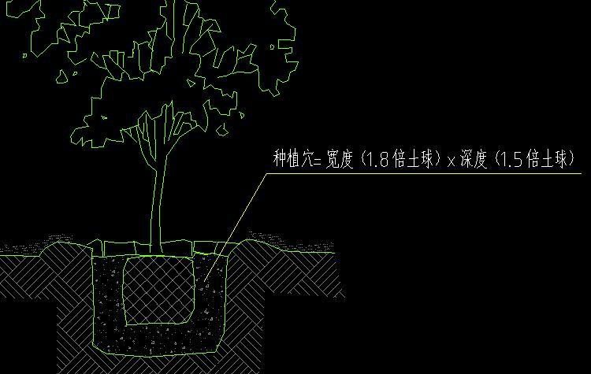备，深度按土球的 1.5 倍准备。

**种植穴示意图**

6.配方种植土

（1）按照树种需求，及项目使用配方种植土的要求，在种植前，把种植土运输到种植穴旁边待用。配方种植土要求监测合格后才能进场，理化指标满足《深圳市绿化种植土质量 （DB440300/T34-2008）》中的树穴土质量要求。主要指标应达到如下几点：有机质≥18g/kg; 全氮≥0.8g/kg；全磷≥0.4g/kg; 全钾≥

12g/kg;有效磷≥10mg/kg; 酸碱度(pH)在 5.5~7.5 之间； EC≤1.3ms/cm。本次种植土由外购土壤进行改良后使用。

7.吊装运输及防护

（1）吊装时先撤去支撑，吊装机械及运输车辆必须具备足够的承载能力，起吊部位必须在重心部位，在软包装的土球与吊装带之间垫木板分散受力避免土球散落，在受力的主干部位加厚垫层避免树皮受损。

（2）本次迁移的冠大树高，采用 75-100 吨的吊车装卸，起吊时注意保护树形及树皮损伤；并使用合适的运输车辆，运输装卸过程中往往容易造成土球散裂、树皮损伤，虽本次运输距离短，但应慢装轻放，并提前做好运输路面清理及路线计划。如在运输或装卸时树皮撕裂或脱落，要对伤口和树皮及时消毒，并进行复原包扎。在时间安排上，做到当天装运，当天栽植。

|  |  |  |
| --- | --- | --- |
|  |  |  |
| **苗木土球绑扎** | **苗木的运输** | **苗木的吊装** |

8.种植

（1）勘查栽植现场情况，如吊车需进绿地应事先铺设好钢板方便机械进出。

（2）树木吊装应缓慢起吊，缓慢放吊，不得损伤树体或造成土球散落。将苗木悬于树穴内查看穴内覆土厚度是否合适，以树台上部略高于地平面为宜。

（3）按照苗木上标记好的最佳观赏方位旋转苗木到最佳角度。用树穴周边的控制点采用“交会法”确定苗木树干位置后缓慢将苗木放入树穴内。过程中注意土球不得触碰周边障碍物，避免土球散落。

（4）土球落到种植穴并初步扶正后，慢慢拆除土球上的包裹物。苗木扶正后，工人逐步填入种植土，栽植前应先往植穴内垫些松土，然后将土球与穴壁间的空隙用土填满、捣实，栽植深度与原来深度一样，再回填 30CM 厚进行一次人工压实直至填满并用土堆砌围堰。

9.支撑

（1）苗木迁移后做好钢管护树架支撑，钢管护树架采用 4 跟 3 厚直径 50 的深灰色钢管， 固定在乔木自然高 1/3 至 1/2 的位置。由于在深圳地区暴雨

、台风等灾害性天气较为常见，为了抵挡台风，需要设置两套护树架，并在钢管基部打入 50CM 长的角钢进行固定，确保能经受台风吹袭，必要时加固设施。

## 4.5养护要点

1. 移栽前期使用生根剂促生根，移栽后根部用根腐灵消毒。
2. 新移植的凤凰木因蒸腾作用容易失水，且本次施工在春夏季节气温高， 除充足浇水外，视天气情况及时喷水保湿或树干包湿布，用多层无纺布缝制成保湿树套严密包裹树干和主枝；经包干处理后，一可避免强光直射和干风吹袭，减少树干、树枝的水分蒸发；二可贮存一定量的水分，使枝干经常保持湿润；三可调节枝干温度，减少高温和低温对枝干的伤害。包裹材料不宜使用塑料薄膜，因为塑料薄膜透气性能差，不利于被包裹枝干的呼吸作用，尤其是高温季节，内部热量难以及时散发会引起高温，灼伤枝干、嫩芽或隐芽，对树体造成伤害。
3. 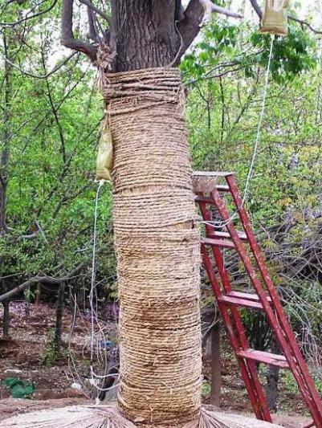种植初期，结合灌溉沿种植穴边缘浇灌生长素，促进乔木根系生长； 并在树干上输营养液。输营养液的次数和间隔时间视天气及植物的需水状况而定。植株成活后，及时去除吊瓶，并用伤口涂膜剂涂封孔口。后期根据植物种类、生长阶段、种植地土壤肥力等情况合理施肥。观测其生长状况并做好管养记录， 发现问题及时补救。

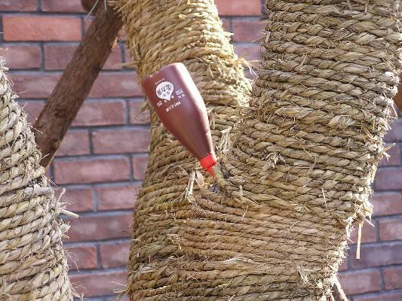

**树木输营养液示意图**

1. 新移植乔木，根系吸水功能减弱，对土壤水分需求量较小。因此， 只要保持土壤适当湿润即可。土壤含水量过大，反而会影响土壤的透气性能，抑制根系的呼吸，对发根不利，严重的会导致烂根死亡。为此，一方面要严格控制土壤浇水量。移植时第一次浇透水，以后应视天气情况、土壤质地，检查分析， 谨慎浇水。同时要慎防喷水时过多水滴进入根系区域。第二方面，要防止土壤或树池积水。种植时留下的浇水穴，在第一次浇透水后即应填平或略高于周围地面，以防下雨或浇水时积水。同时，在地势低洼易积水处，要开排水沟，保证雨天能及时排水。第三方面，要保持适宜的地下水位高度（一般要求－1.5 米以下）。在地下水位较高处，要做网沟排水，汛期水位上涨时，可在根系外围挖深井，用水泵将地下水排至场外，严防淹根。
2. 施肥有利于恢复树势。乔木移植初期，根系吸肥力低，宜采用根外追肥，一般半个月左右一次。用尿素、硫酸铵、磷酸二氢钾等速效性肥料配制成浓度为 0.5%至 1%的肥液，选早晚或阴天进行叶面喷洒，遇雨应重喷一次。或选用乔木移栽营养液稀释 100—150 倍，浇灌根部，渗透即可。10—15 天用一次， 连用 2—3 次效果更佳。或均匀整株喷雾 2—3 次。根系萌发后，可进行土壤施肥， 要求薄肥勤施，慎防伤根。
3. 保持土壤良好的透气性能有利于根系萌发。为此，一方面做好中耕松土工作，以防土壤板结。另一方面，专人经常检查土壤通气盲管。如发现通气设施堵塞或积水，要及时清除，以经常保持良好的通气性能。

## 4.6保证措施

1. 质量保证措施

（1）施工前，由项目总工、专职安全员分别做技术交底及安全交底，并组织施工方案学习。

（2）邀请专家现场指导，技术员旁站；严格按设计图纸、施工方案、规范进行实施，确保 100%成活，如死亡必须按同树种、同规格要求补植并保证成活。

（3）建立苗木档案，包括迁移前后记录，并记录每日养护情况，大树生长情况等，由专人建档跟踪。

1. 安全保证措施

（1）吊机吊装过程安全隐患； 要求吊装过程由专职安全员在场，并指挥吊机吊装。吊机吊运的乔木不得经过人员头顶上方。

（2）工人施工过程会用到手锯、铁铲、锄头等工具，安全交底时，应要求工人施工过程 保持安全距离，小心施工工具不得伤害自己，也不能伤害别人。

## 4.7迁入位置及立地条件

龙岗区横岗文体广场改造工程需永久迁移六园路东侧、为民路北侧道路绿地内城市树木——小叶榕8棵，距离迁出地约 6公里；此处交通便利，地形平坦，施工方便。种植地处于道路，草坪生长茂盛，土壤以沙壤质土为主，地势平坦，排水良好，有稳定的水源，地上无障碍物，地下无设施、管线等，满足植物迁移和栽植生长需求。

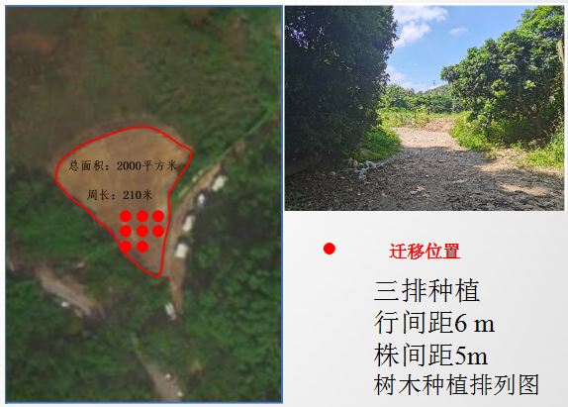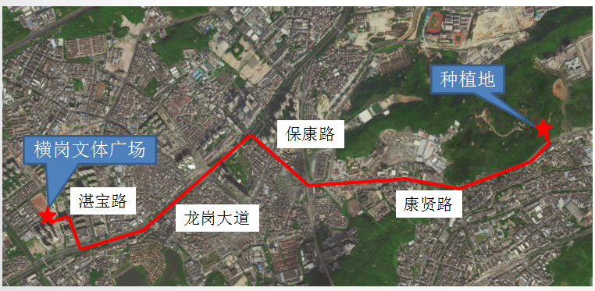图 1 迁出迁入地位置示意图

图 2 迁入地现场图

# 第五章 施工安全管理与应急措施

## 安全目标

1.无因工死亡事故，年重伤率不＞万分之五；

2.无拆迁工程事故和设备安装工程重伤以上（含重伤）事故；

3.无触电、物体打击、高空坠落等事故；

4.无重大机电设备事故、重大交通事故及火灾事故；

5.无因施工造成地表沉陷及由此导致交通中断、通讯中断、漏水、漏气等重大事故；

6.无 10 人以上集体中毒事故。

## 安全保证体系及组织机构

### 安全保证体系

按照 GB/T28001-2001 劳动卫生保障管理体系标准的要求建立项目安全生产保证体系，制定安全包保责任制，逐级签订安全承包合同。达到全员参加，全面管理的目的。在编制施工技术方案的同时，编制各分项工程的安全技术措施，确保安全目标的实现。

安全保证体系详见图 8-1 所示。

### 建立健全安全管理组织机构

1.安全管理组织机构

项目经理部成立安全管理领导小组，由项目经理、安全总监、项目总工、安全管理工程师和各业务部门主管组成。本项目安全生产实行项目部→施工工区→ 施工队→工班四级管理。

2.人员配置

项目经理部设 1 名安全总监分管安全管理工作，项目部设安全质量部，编制

8 人，专门负责施工中的安检工作。每施工工区设 2 名安全工程师，各施工队分

别配置 2 名安全员，班组设义务安全员。

### 安全管理职责

1.项目经理安全管理职责

项目经理对承包工程项目的安全生产负全面领导责任：认真贯彻落实安全生产方针、政策、法规和各项规章制度，结合项目特点提出有针对性的安全管理要求，严格履行安全考核指标和安全生产奖惩办法；认真落实施工组织设计中安全技术管理的各项措施。

经济兑现

制定针对性安全预案

安全检查和奖罚制度

安全技术交底制度

安全岗位责任制度

安全施工方案审批制度

安全规则教育

安全保证体系

技术保证

组织保证

制度保证

经济保证

安全技术措施

各项安全生产制度

奖罚制度

项目部安全领导小组

安全质量部

区段安全生产小组

队安全生产小组

工班安全检查员

实现安全目标

图 8-1 安全保证体系框图

2.安质环保部部长管理职责

认真传达贯彻落实上级及项目经理有关安全工作的决定、文件指示、会议精神，定期具体组织职工进行安全教育，定期具体组织安全检查，组织召开安全例会，分析并向工作领导小组报告安全生产形势，具体组织开展安全劳动竞赛活动， 大力推广安全生产的先进经验，对存在的安全隐患及时提出整改措施，落实到人， 并进行限期整改后的复查，组织开展安全文明标准化工地建设活动，建立各项安

全管理台账。发生事故保护好现场，写事故报告。负责组织编写事故救援预案、事故调查、抢险预案。

3.专职安全检查工程师职责

认真学习并执行有关规章制度，根据本工程的实际情况，制定项目和重点工程、专项工程的安全预防措施，负责对施工过程的安全工作进行检查监督，对职工进行安全教育培训考核，并有安全检查和教育的记录。编写安全事故救援预案、事故调查、抢险预案。及时解决安全工作中存在的问题，总结安全、质量工作， 及时提出防范措施。安全检查工程师必须持证上岗、选派有安全管理工作经验的人员。

4.专职安全员职责

对所管辖工区的施工安全负直接责任。对施工队职工进行安全教育，对辖区的施工队的施工安全进行检测并有记录，负责监督施工队及班组的安全状况，对违反安全操作规定的行为进行制止，并向安全管理工程师及项目部报告。参加编写安全事故救援预案、事故调查、抢险预案。及时提出安全工作中存在的问题， 提出防范措施。负责对施工过程中的安全设施进行检查，对检查不合格的工序有权勒令停工，报告安全工程师及项目经理部并提出处理意见和整改措施。

5.兼职安全员职责

对所在工班安全负责。具体落实各项安全措施，对施工人员进行安全教育， 对施工的工序进行安全检查并有记录，及时报告专职安全员及工班长有关的施工安全隐患。对施工人员违反安全规定的进行制止并报告专职安全员，提出处罚意见。

## 安全生产保证措施

### 组织保证措施

项目经理为安全生产领导小组组长，全面负责并领导本项目的安全生产工作。项目经理、安全总监、项目副经理、安全、技术、质量等主要负责人全部是经广东省安监局安全部门培训且考试合格的人员。

一级管理由项目经理负责，二级管理由安质部长负责，三级管理由施工队长负责，各作业点设安全监督岗，各自作好本岗位的安全工作。施工队专职安全检查员是安全生产的组织者和执行者，施工班组安全员是保证安全生产的直接人

员。制度保证措施

根据安全生产管理办法，结合本项目特点，制定具有针对性的各项安全管理制度。

1.安全施工方案审批制度

项目开工前，由项目经理部根据现有的安全施工政策、法令和规章制度，结合工程项目特点编制实施性安全生产方案，对技术复杂、施工危险性大的施工项目，编制专项安全操作规程。安全施工方案经项目总工审核后，由驻地监理工程师审批执行。

2.安全岗位责任制度

建立各级安全岗位责任制，逐级签订安全生产承包责任状，明确分工，责任到人。

3.安全技术交底制度

分项工程开工前，编制详细的安全施工方案和技术措施，逐级进行交底，下达安全作业指导书，对施工人员进行安全教育和安全作业交底。

4.安全检查和奖罚制度

严格安全监督，建立和完善定期安全检查制度。按照定期检查、突击检查和特殊检查相结合的安全检查形式，查思想、查管理、查制度、查现场、查隐患、查事故处理等。定期召开安全例会，会后检查落实情况。

施工中，各项经济承包有明确的安全指标和包括奖罚办法在内的保证措施。根据年终对施工安全的考核，结合实际情况进行年终奖罚兑现。

5.制订针对性安全预案

针对各安全管理环节和事故易发点，制定相应的突发事件处理预案，作到有备无患。

### 交通疏解措施

开工前，在相关路口设置交通提示导向路牌，提示本道路正在施工会对通行有所影响，引导车辆选择其他道路通行，并设置告示牌以提醒行人、车辆通行时注意安全；局部路段起点以及终点节点处，上、下班高峰期可能会出现交通拥堵的地方需安排专门人员协助维持交通，必要时暂停施工以缓解拥堵情况；在确实影响较大的部位，尽量安排在周末或晚间突击施工完成；根据现场实际情况增设

疏解便道。

* + - 1. 施工前将本项目交通疏解施工方案报交警部门审批后实施。
      2. 对交通疏解工程设专人管理，及时掌握工程进度，严格按进度要求，及时按交通疏解方案的实施。
      3. 建立良好的交通疏解导向标志管理，有效地疏导交通与交警有关部门加强联系，必要时请求支援，建议业主与交警部门联系对交通疏解地区增加警力。
      4. 经常认真检查交通设施的好坏，对损坏的设施要及时修复，以保证行车

安全。与交警部门研究制定交通疏解中突发事件的应急预案，加强与相关管理部门协调沟通。

## 风险管理

### 安全风险应急准备

1.应急机构

项目部成立应急组织机构，配备充足的应急资源。

2.应急救援预案内容

（1）明确应急期间的应急指挥及有关人员的职责、权限和义务；

（2）事故或紧急情况可能发生的地点、原因、性质和后果；

（3）应急所需的人员、设施设备、物资、经费及要求；

（4）事故发生后的应急措施（包括报告途径；信息交流协作的方式、抢救、补救和人员疏散的办法；重要文件资料及设备物资的保护、控制扩大、蔓延的措施）；

（5）报警系统、预警标志、应急照明和动力、逃生工具、安全避难所、消防设备、应急设备、通讯设备等的检查与维护；

（6）附件：应急指挥机构、相关人员名单、办公地点与联系方式；平面布置图；应急器材、设施统计表；与当地安监、环保、公安、消防、医疗、防疫部门的联络人及联络方式。

## 应急救援预案实施

根据《中华人民共和国安全生产法》，为了保护企业员工的身体健康和生命安全，尽可能减少或降低生产安全事故和各类突发事件给企业造成的损失和负面影响，按照《应急预案与响应控制程序》，制定本项目施工紧急事故应急救援预案。

为加强本项目施工安全生产管理工作，依法落实安全生产责任，防范施工安全事故，实现本项目安全施工管理目标管理目标，我们郑重承诺在施工过程中， 我们将严格执行国家、深圳及甲方施工管理过程中发布的有关文件。

### 紧急事故的处理原则

1.以人为本，安全第一原则

紧急事故处理时，首先应考虑人身安全，将施工人员的生命安全放在第一位。当不危及人身安全时，应优先考虑减少财产损失，确保对工程质量影响最小。

2.区别对待原则

本着实事求是的处理方法，对不同原因造成的、后果严重程度不同的紧急事故采取不同的应急救援措施。

3.四不放过原则

对紧急事故中的安全事故，坚持按“事故原因不清楚不放过、事故责任者和员工未受到教育不放过、事故责任者未受到处理不放过、防范措施未落实不放过” 四不放过的原则进行处理。

4.程序化原则

发生紧急事故时，严格按照事先制定的紧急事故处理程序进行处理，做到临危不乱、有条不紊，使事故能得到及时妥善处理。

5.快速反应原则

处理紧急事故时，现场人员应果断迅速，救援系统反应敏捷，以有效制止事故的扩展蔓延，减少损失。

迁移单位（盖章）：深圳市兮诚园林建设有限公司